Муниципальное автономное дошкольное образовательное учреждение
центр развития ребёнка – детский сад № 18 города Кропоткин
муниципального образования Кавказский район

Памятка для родителей

«Развод – это очень серьезно»

Составили: Фисун Т.П.
Передерина О.Г.

- Вам рано или поздно придется сказать ребенку о том, что вы развелись, ребенок имеет право это знать.
- Избегайте искушения говорить ребенку о том, что мама и папа развелись по той причине, что мама (папа) плохая(ой).
- Необходимо давать простое и доступное пониманию ребенка объяснение о том, что произошло в вашей семье. Не следует рассказывать о причинах и деталях разрыва ваших отношений, учитывайте возраст ребенка и его индивидуальные особенности.
- Опасайтесь искушения эмоционально привязать к себе ребенка, обсуждая с ним те подробности своей жизни, которые раньше обсуждались с супругом. Тем самым вы и сами можете не заметить, как создадите со своим ребенком отношения такой глубины и силы, что их можно расценить с психологической позиции как супружеские отношения с собственным ребенком.
- При разлуке с одним из родителей дети дошкольного возраста испытывают тревогу и беспокойство, которые могут выражаться в истериках, трудном поведении и т. п. однако, отсутствие изменений в поведении не означает, что ребенок не пострадал в результате развода родителей. У него может возникнуть чувство вины за развод родителей ( плохо себя вел, не слушал папу). Скажите малышу, что он не виноват.

- Помните, что от того, как вы относитесь к ситуации развода, будет зависеть, как ребенок эту ситуацию воспримет. Если вам трудно пережить предательство супруга. То ваши отрицательные чувства усилят у ребенка ощущения семейной нестабильности ( например, изменились отношения с папой, он стал приходить не каждый день домой, а лишь раз в неделю радовать своим появлением; да и мама стала беспокойная, тревожная, нервная). У ребенка могут возникнуть протестные, депрессивные реакции и страх.
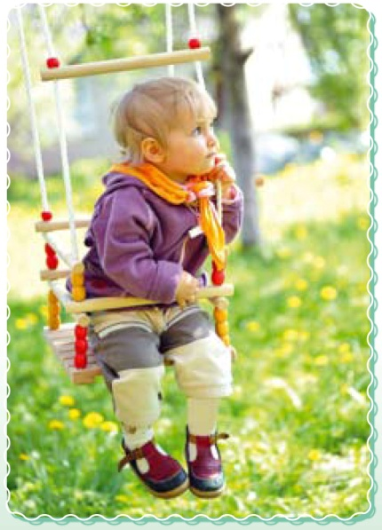
- Обозначьте те изменения семейных отношений, которые будут касаться ребенка (как часто планируется приход папы и т. п.), не исчезайте полностью из жизни ребенка, поскольку при такой ситуации он воспримет развод как разрыв отношений между вами. Помните, что вы развелись с супругом, а не с собственным ребенком. Сохраните общение ребенка с обоими родителями, вы оба нужны малышу. Важным будет и сохранение общения ребенка со всеми родственниками со стороны обоих родителей.

